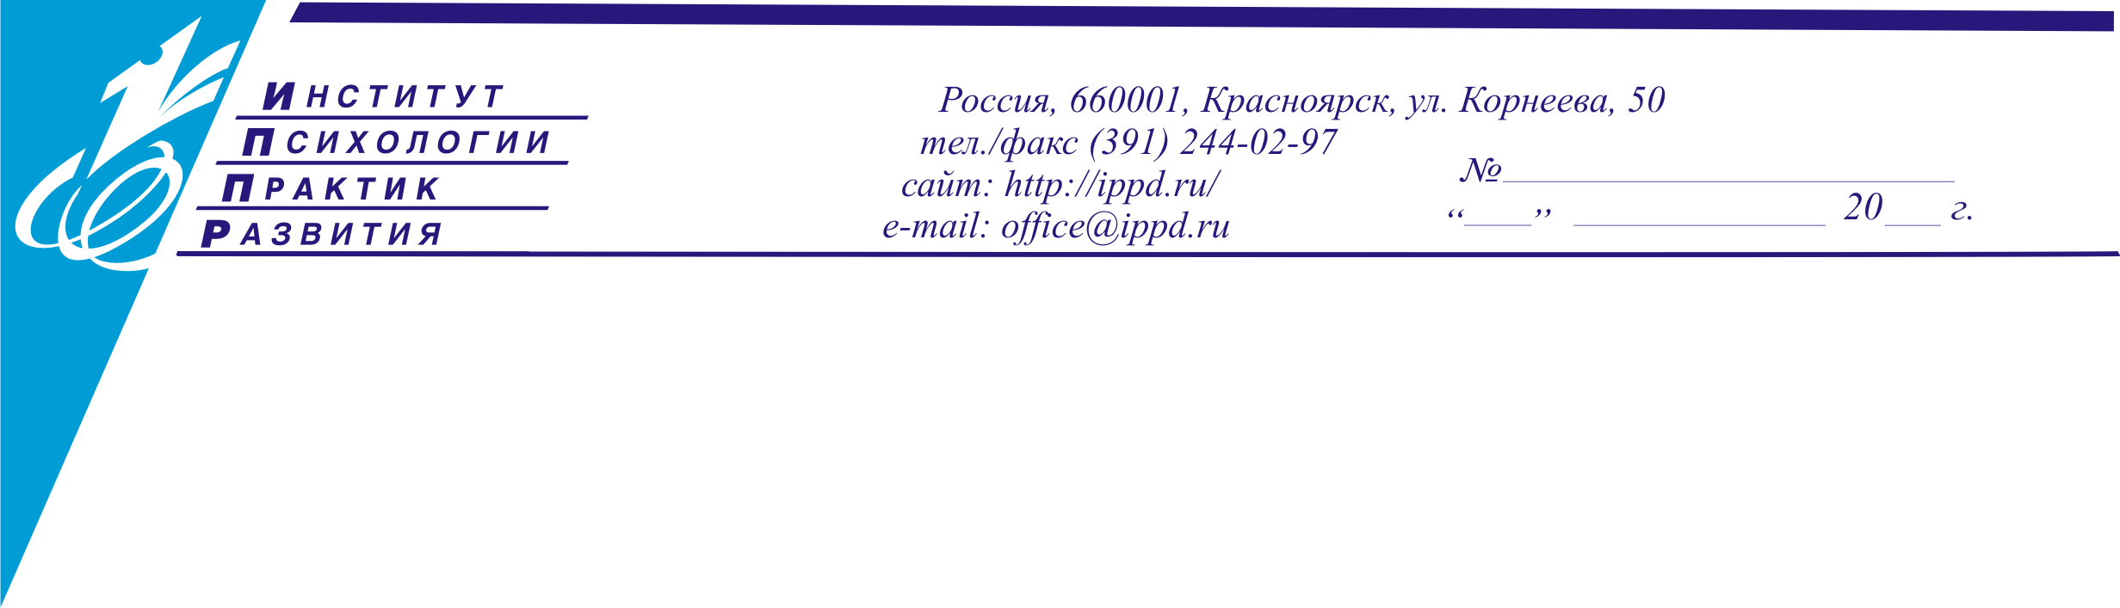

Программа тренинга «Эффективная коммуникация»

День 1.
09.30 – 18.00 Эффективная коммуникация.

Процесс и модель коммуникации. Этапы коммуникации. Отличие коммуникации от других видов взаимодействия. Тренировка процесса коммуникации. Различение рациональных и иррациональных компонентов коммуникации. Коммуникативные процессы в переговорах и конфликтных отношениях. Управление стрессом.

День 2.
09.30 – 18.00 Технология манипуляции и способы обработки манипуляций.

Технология манипуляционного процесса. Способы обработки манипуляции. Манипулятивное действие. Структура манипулятивного действия. Факторы устойчивости к манипуляции. Тренировка обнаружения манипуляции в процессе коммуникации. Тренировка построения взаимодействия в условиях манипуляции.

День 3.
09.30 – 18.00 Техники убеждения.

Что есть аргумент и аргументация. Аргумент для себя и для другого. Тренировка разработки системы аргументации для убеждения в коммуникационных процессах различной сложности.

Ведущие:
Хасан Борис Иосифович – доктор психологических наук, кандидат юридических наук, директор «Института психологии практик развития», профессор Сибирского Федерального Университета, профессор Национального исследовательского университета «Высшая школа экономики».

Федоренко Елена Юрьевна – кандидат психологических наук, доцент, заместитель директора Института психологии практик развития, заведующая кафедрой Психологии развития и консультирования ИППС СФУ.

